MANUAL DE USUARIO
SISTEMA WEB ECO FUTURO
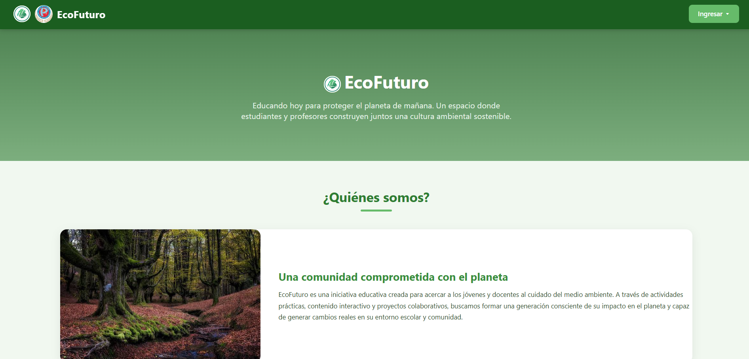
Guía de acceso, navegación y uso funcional
Programa | Técnico en Programación de Software
Proyecto | Desarrollar un sitio web educativo oara cocientizar a los niños de grado primero sobre el cuidado ambiental y el uso responsible en el entorno escolar
Integrantes | Andrés Felipe Osorio Lima / Juan Camilo Navarro Duarte / Santiago David Ramirez Bello  Desarrollar de
Entidad formadora | Servicio Nacional de Aprendizaje - SENA
Versión del manual | 1.0
Año del proyecto | 2026

CONTENIDO
1. Presentación del manual
2. Objetivo y alcance
3. Requisitos para utilizar el sistema
4. Roles y permisos de usuario
5. Convenciones de uso
6. Registro e inicio de sesión
7. Pantalla de inicio y navegación
8. Consulta de módulos educativos
9. Perfil del usuario y progreso
10. Historial y puntajes
11. Información del proyecto y contacto
12. Operación para Estudiantes
13. Operación para Profesores
14. Operación para Administrador
15. Temas, actividades, entregas y calificaciones
16. Reportes y seguimiento
17. Recomendaciones de seguridad
18. Solución de situaciones frecuentes
19. Preguntas frecuentes
20. Glosario y control de actualización

1. PRESENTACIÓN DEL MANUAL
El presente Manual de Usuario orienta a estudiantes, docentes y administradores en el uso de la solución web EcoFuturo (Proyecto Reciclajes) documentada en el proyecto productivo. La propuesta busca facilitar el aprendizaje sobre el cuidado del medio ambiente, la gestión de residuos electrónicos, el desarrollo de actividades interactivas y la evaluación continua.
El manual se concentra en las acciones que una persona debe realizar para utilizar el sistema. No explica instalación ni código fuente, ya que esos temas corresponden al manual técnico.

2. OBJETIVO Y ALCANCE
• Explicar cómo ingresar o registrarse en el sistema.
• Orientar la navegación por las pantallas visibles del prototipo (Estudiantes, Profesores, Administrador).
• Describir el uso del perfil, historial y exploración de temas ambientales.
• Relacionar las funciones del personal docente y administrativo con los requerimientos del proyecto.

3. REQUISITOS PARA UTILIZAR EL SISTEMA
• Conexión: Acceso a Internet o a la red del colegio.
• Equipo: Computador de escritorio o portátil.
• Cliente móvil: Smartphone Android o navegador web móvil.
• Cuenta: Usuario registrado como Estudiante, Profesor o Administrador.

4. ROLES Y PERMISOS DE USUARIO
• Estudiante: Consultar temas ambientales, revisar tareas asignadas, subir evidencias y revisar calificaciones.
• Profesor: Gestión de estudiantes, creación de temas educativos, formulación de actividades y asignación de notas.
• Administrador: Gestión de cuentas de usuarios, auditoría, activación/desactivación de perfiles y reportes generales.

5. CONVENCIONES DE USO
• Inicio: Regresa a la pantalla principal del panel (Dashboard).
• Perfil: Muestra información del estudiante o docente.
• Temas / Actividades: Secciones donde se alberga el material educativo y las tareas.
• Guardar / Enviar: Confirma la entrega de una tarea o la creación de un nuevo tema.

6. REGISTRO E INICIO DE SESIÓN
6.1 Crear una cuenta:
Desde la pantalla principal, el usuario puede seleccionar su rol (Soy Estudiante, Soy Profesor, Soy Administrador) y completar los datos solicitados (Nombre completo, Documento, Correo, Grado, Curso, Usuario y Contraseña).
6.2 Iniciar Sesión:
Ingresar con Usuario/Correo y Contraseña, seleccionando el rol correspondiente para acceder al panel específico.
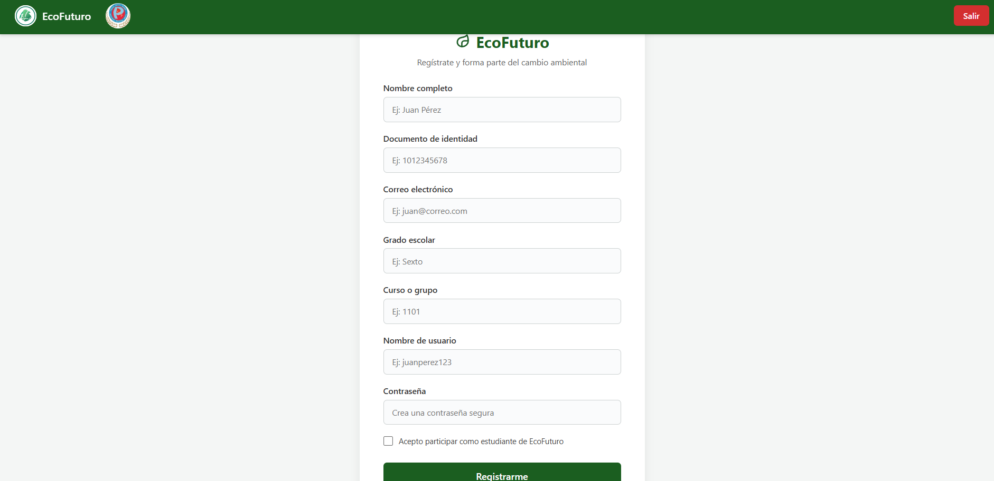
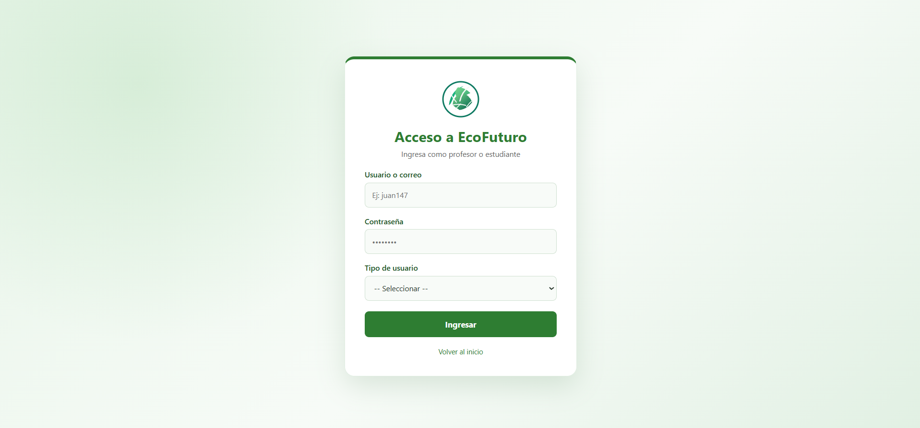
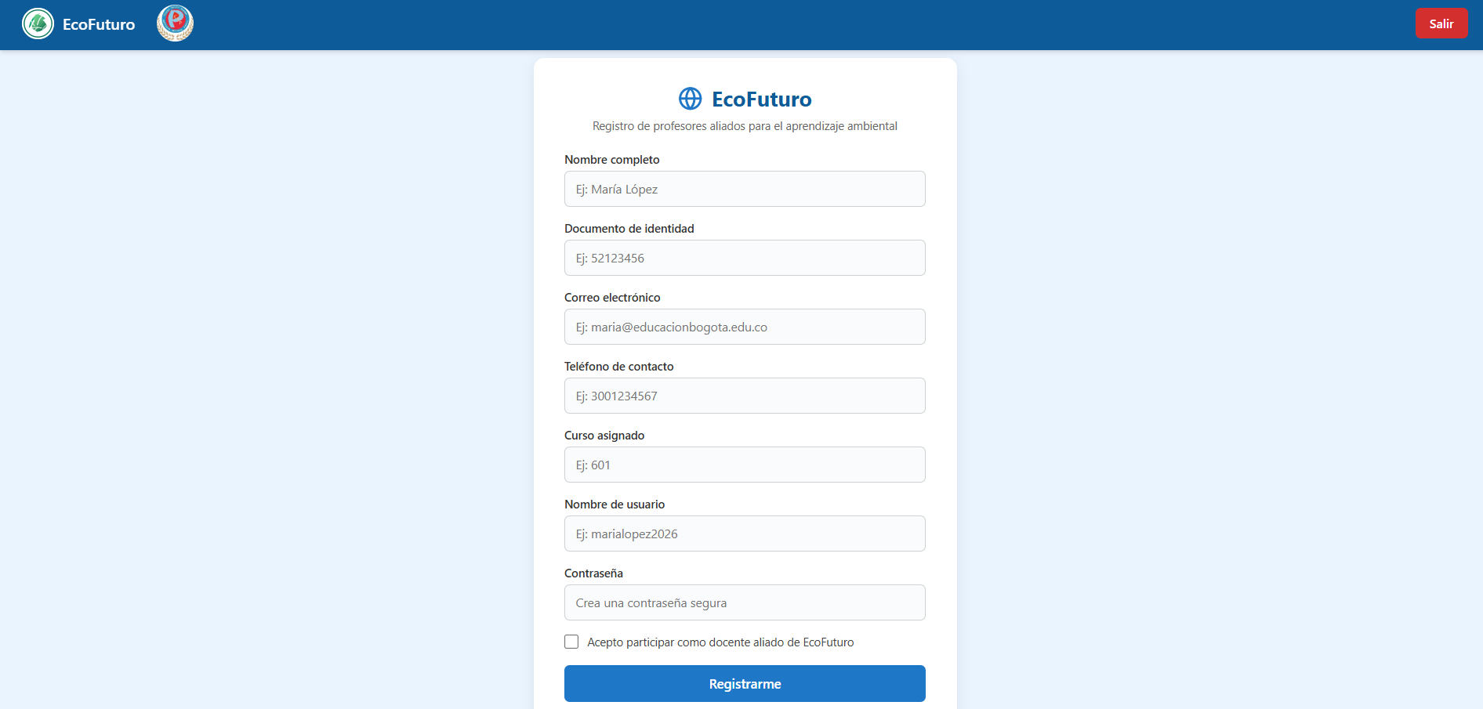

7. PANTALLA DE INICIO Y NAVEGACIÓN
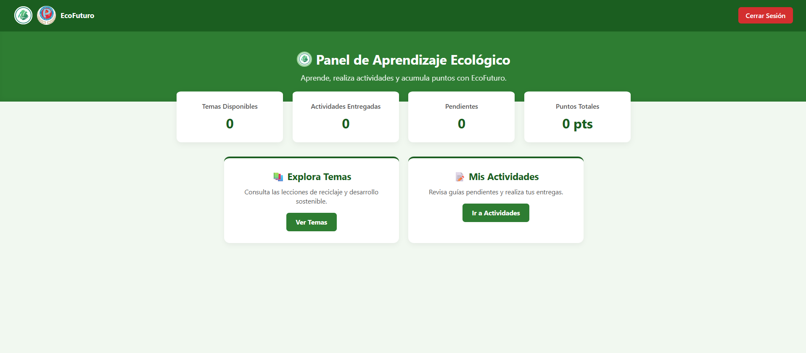
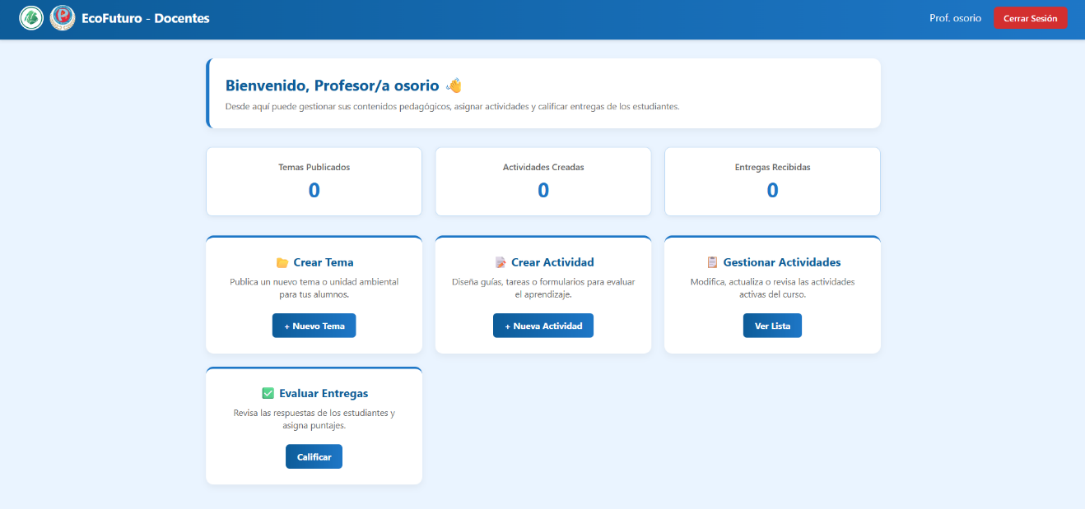
Una vez autenticado, el sistema presenta un Dashboard adaptado al rol:
• Profesores: Resumen de "Temas Publicados", "Actividades Creadas" y "Entregas Recibidas".
• Estudiantes: Resumen de "Temas Disponibles", "Actividades Entregadas", "Pendientes" y "Puntos Totales (My coins)".

8. CONSULTA DE MÓDULOS EDUCATIVOS
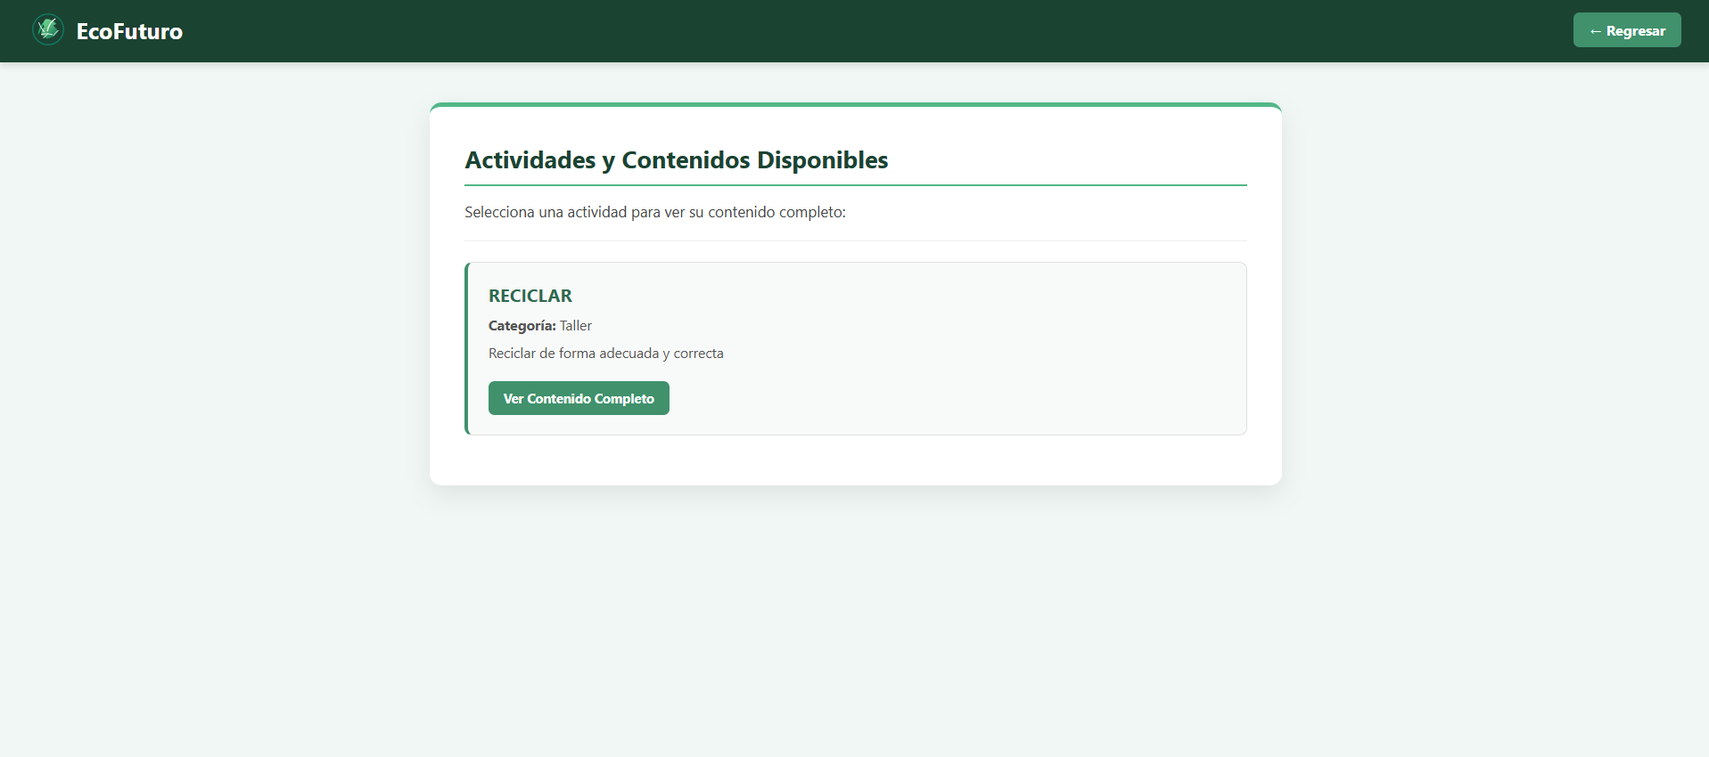
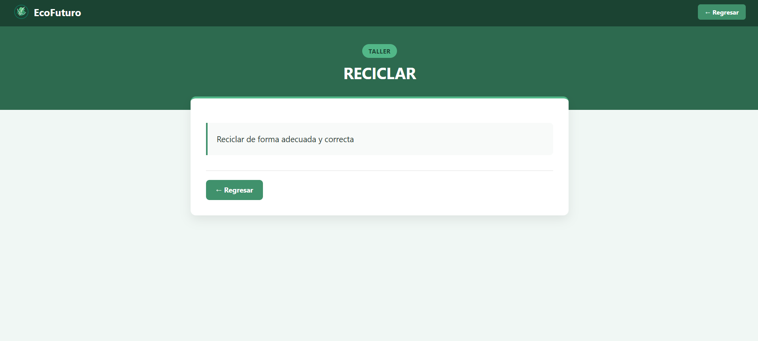
El catálogo de aprendizaje se divide en los temas propuestos por el docente (Ej. Gestión de Residuos, Canecas de Reciclaje). El estudiante navega haciendo clic en "Ver Temas" o "Ir a Actividades".

9. PERFIL DEL USUARIO Y PROGRESO
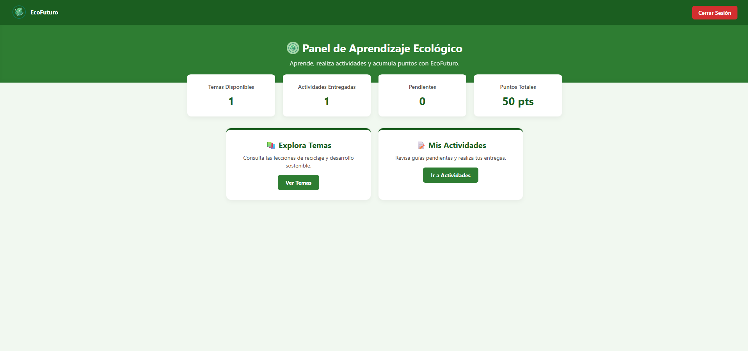
La opción Perfil reúne los datos del usuario, el curso al que pertenece y el acumulado de puntos obtenidos por buenas calificaciones y entregas a tiempo.

10. HISTORIAL Y PUNTAJES
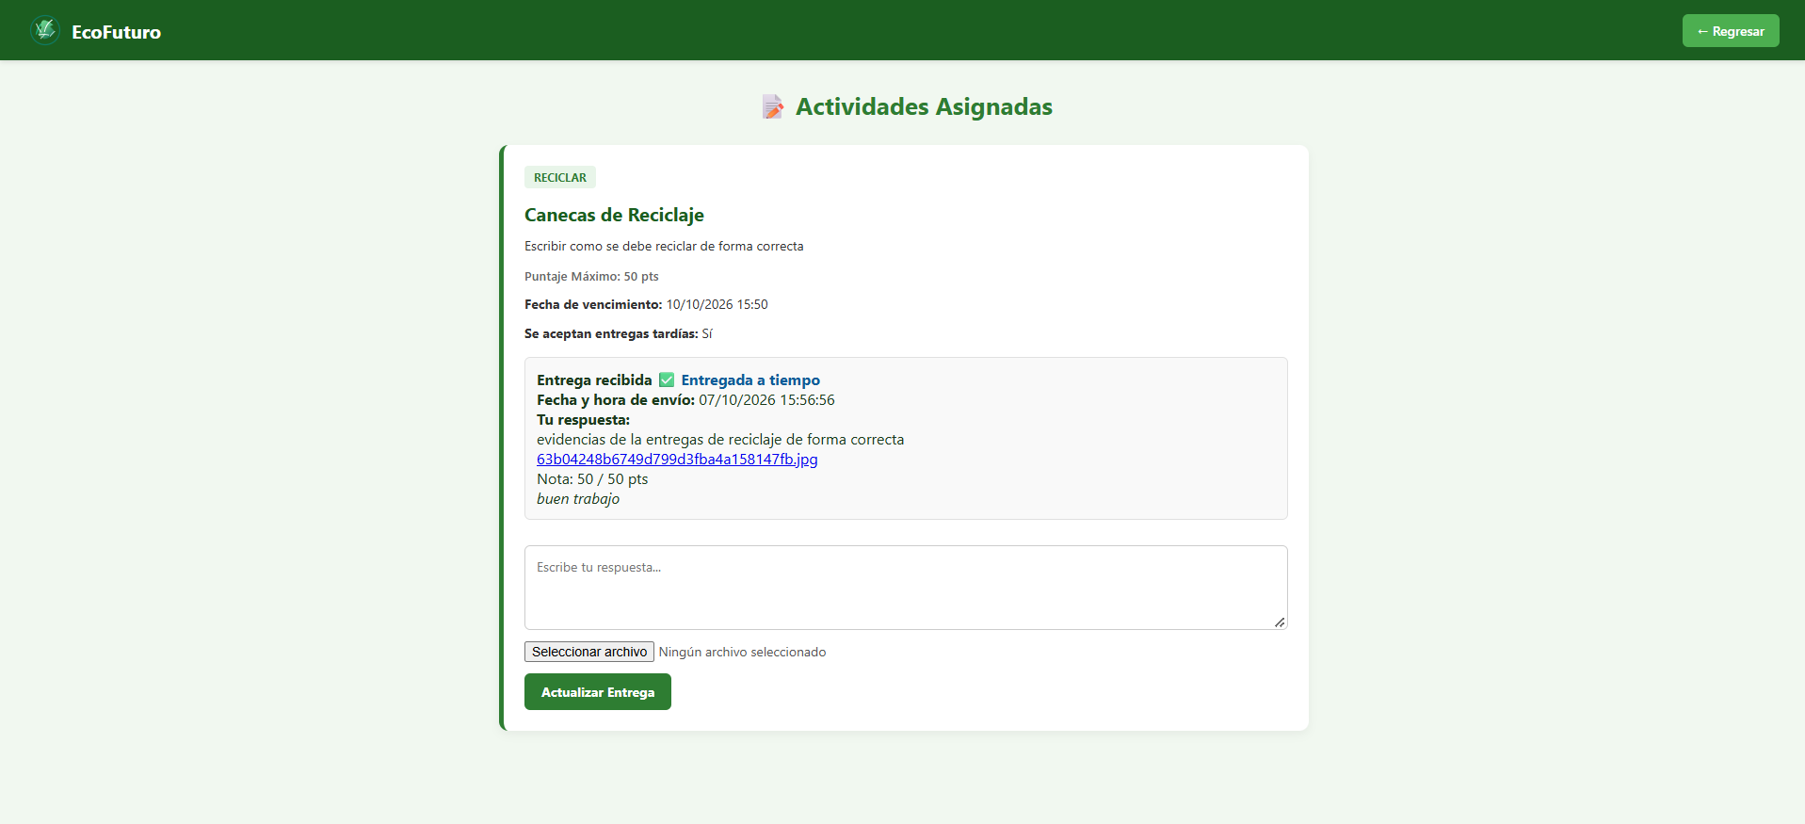
Permite al estudiante ver su historial de tareas entregadas (con archivo adjunto o fotografía) y revisar si fueron entregadas a tiempo o con retraso.

11. INFORMACIÓN DEL PROYECTO (SOBRE NOSOTROS)
Sección "Una comunidad comprometida con el planeta", que describe la iniciativa EcoFuturo para acercar a los jóvenes de primaria y docentes al cuidado del medio ambiente mediante prácticas y proyectos colaborativos.

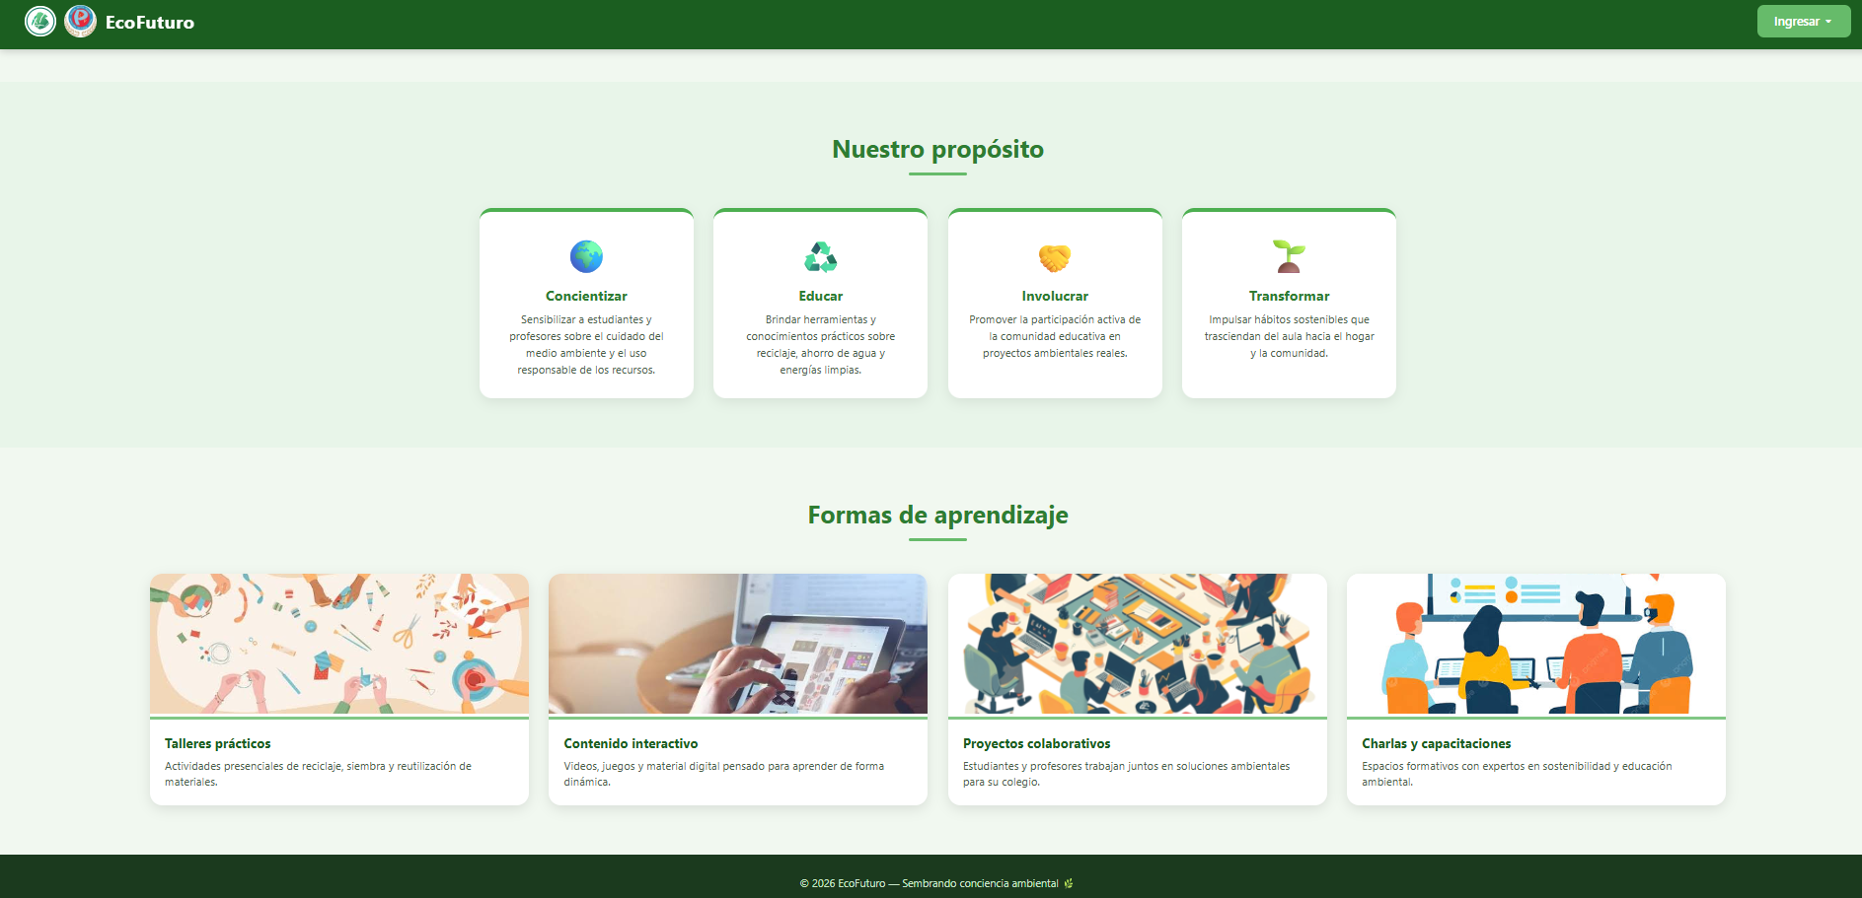
12. OPERACIÓN PARA ESTUDIANTES
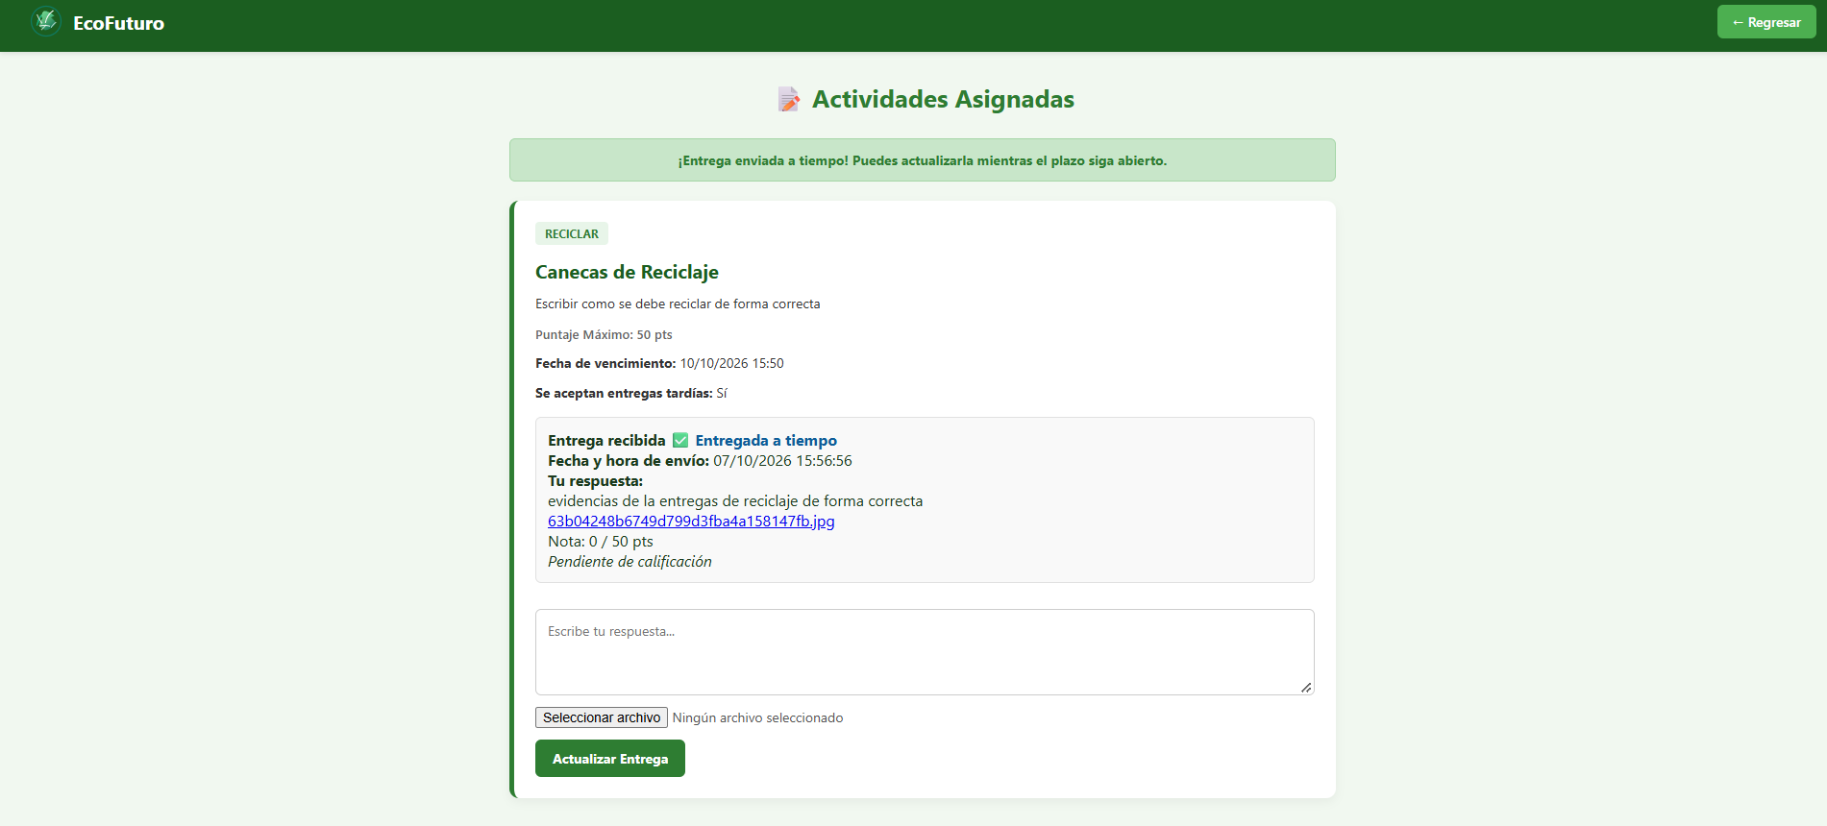
1. Iniciar sesión.
2. Consultar el panel de "Mis Actividades".
3. Leer las instrucciones de la tarea de reciclaje.
4. Adjuntar archivo (foto/documento) y hacer clic en "Enviar Entrega".
5. Visualizar la nota asignada por el profesor.

13. OPERACIÓN PARA PROFESORES
1. Iniciar sesión.
2. Hacer clic en "Crear Tema" para subir material nuevo.
3. Usar "Crear Actividad" para asignar tareas, determinando puntaje máximo y fecha de vencimiento.
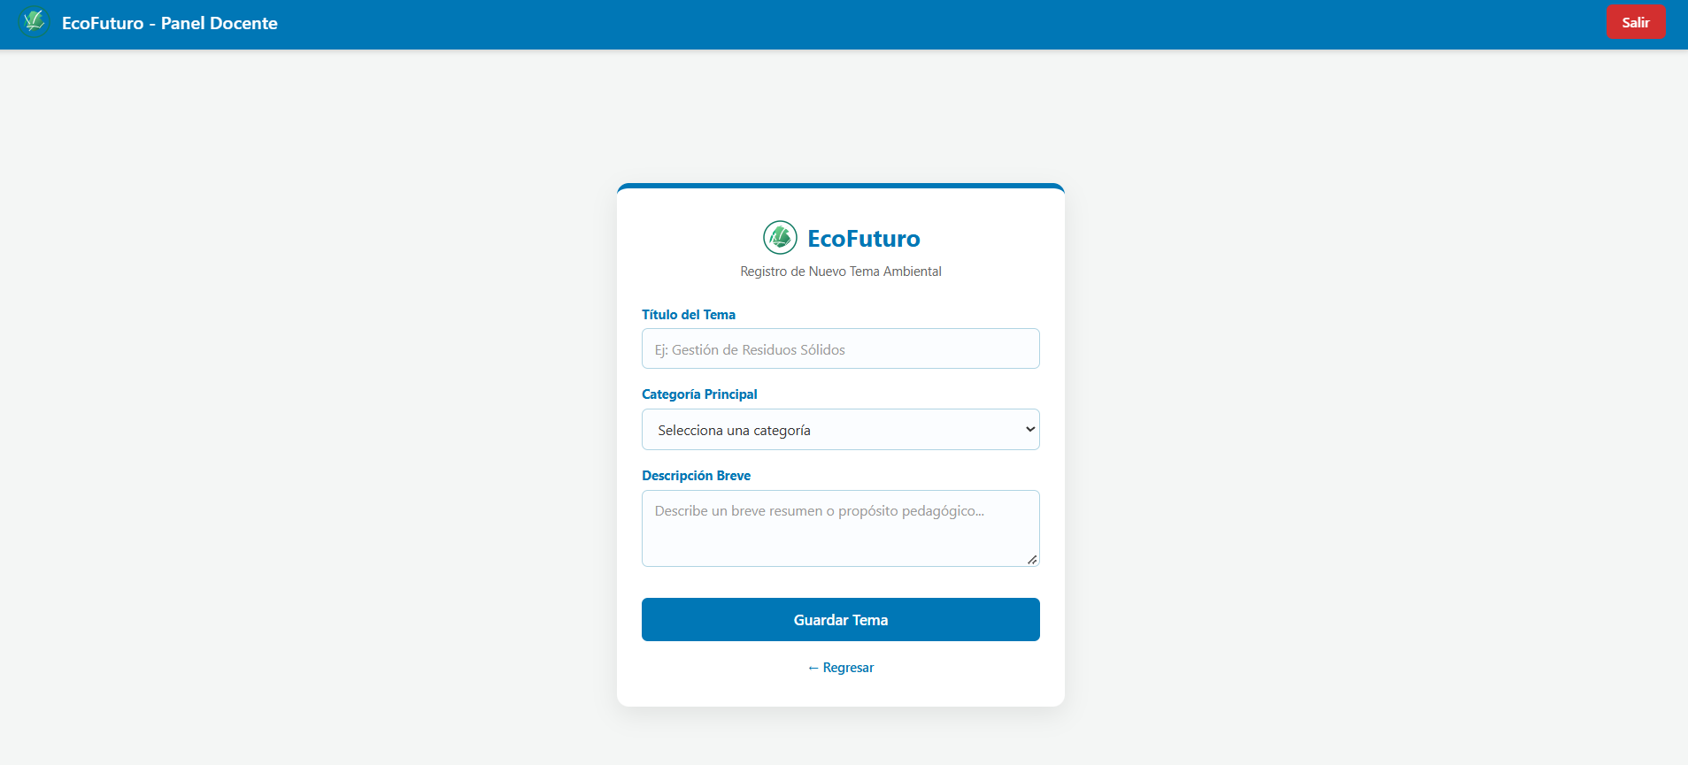
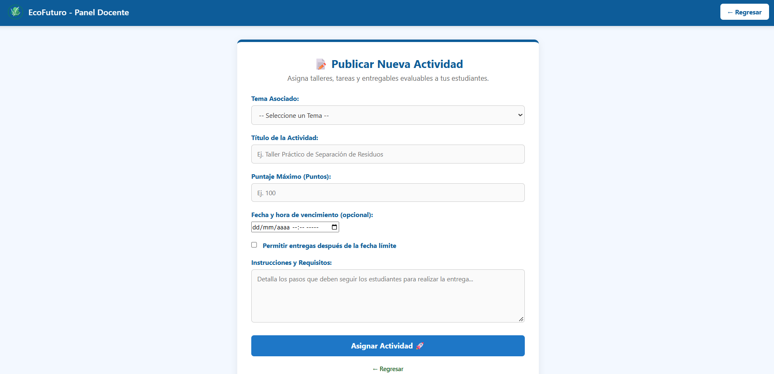
4. usar gestionar actividades para editar o eliminar la actividad creada
5. Ir a "Evaluar Entregas" para revisar los archivos de los alumnos, dar retroalimentación y guardar la nota.
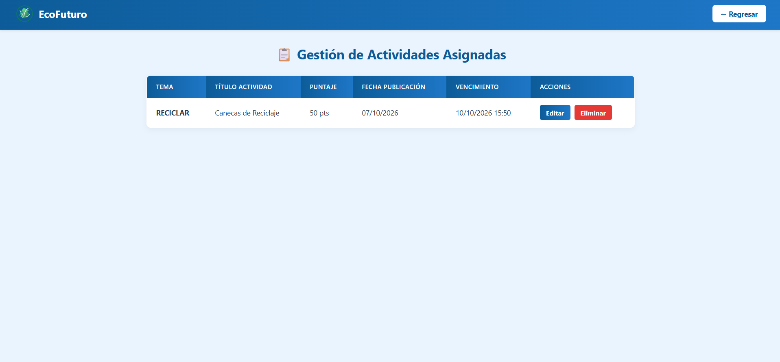
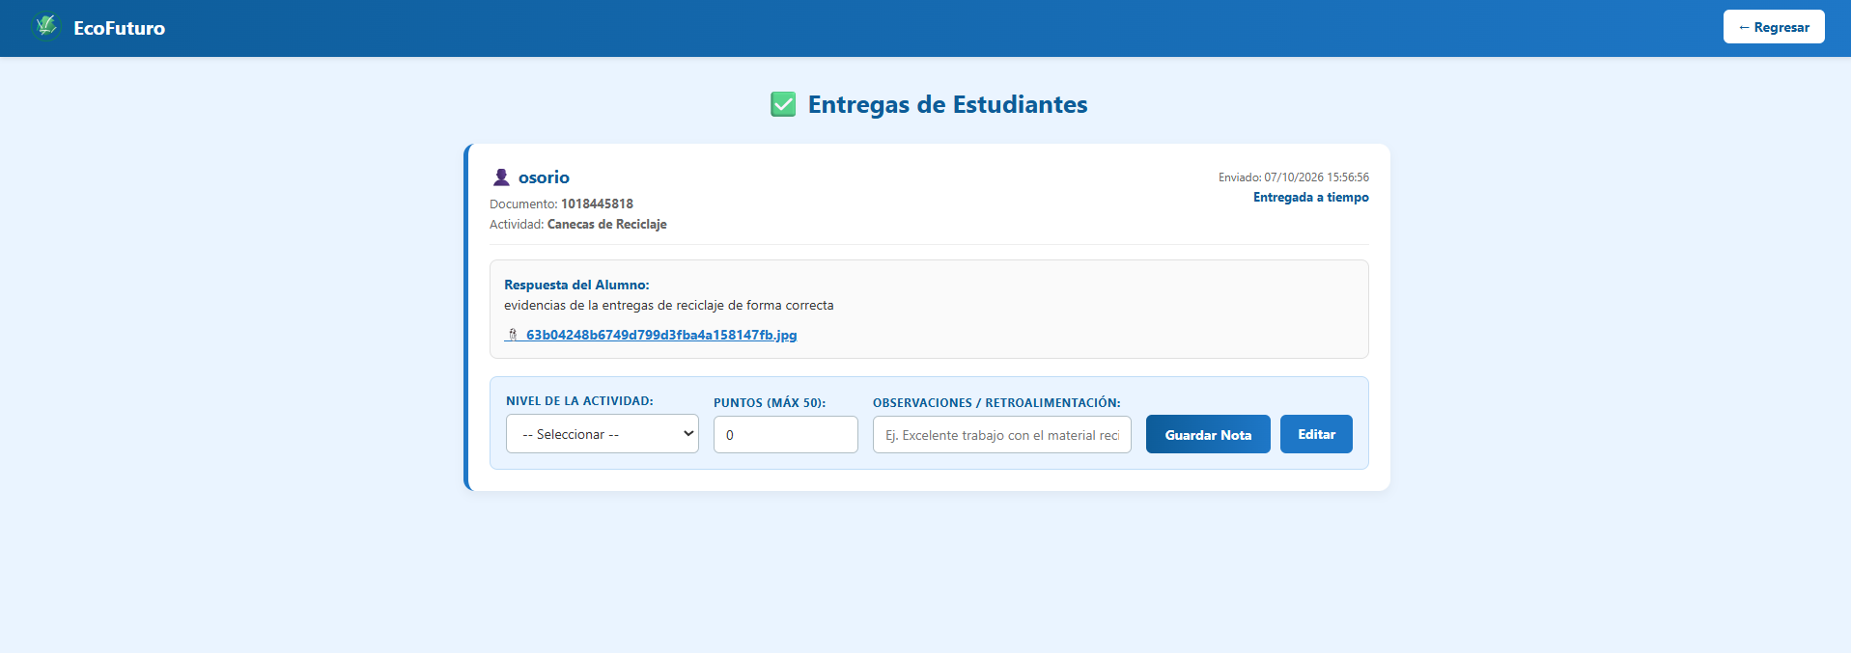

14. OPERACIÓN PARA ADMINISTRADOR
1. Iniciar sesión en el Panel de Administración.
2. Ver listas de Estudiantes y Profesores.
3. Utilizar las acciones "Editar", "Desactivar" o "Eliminar" para gestionar el acceso a la plataforma
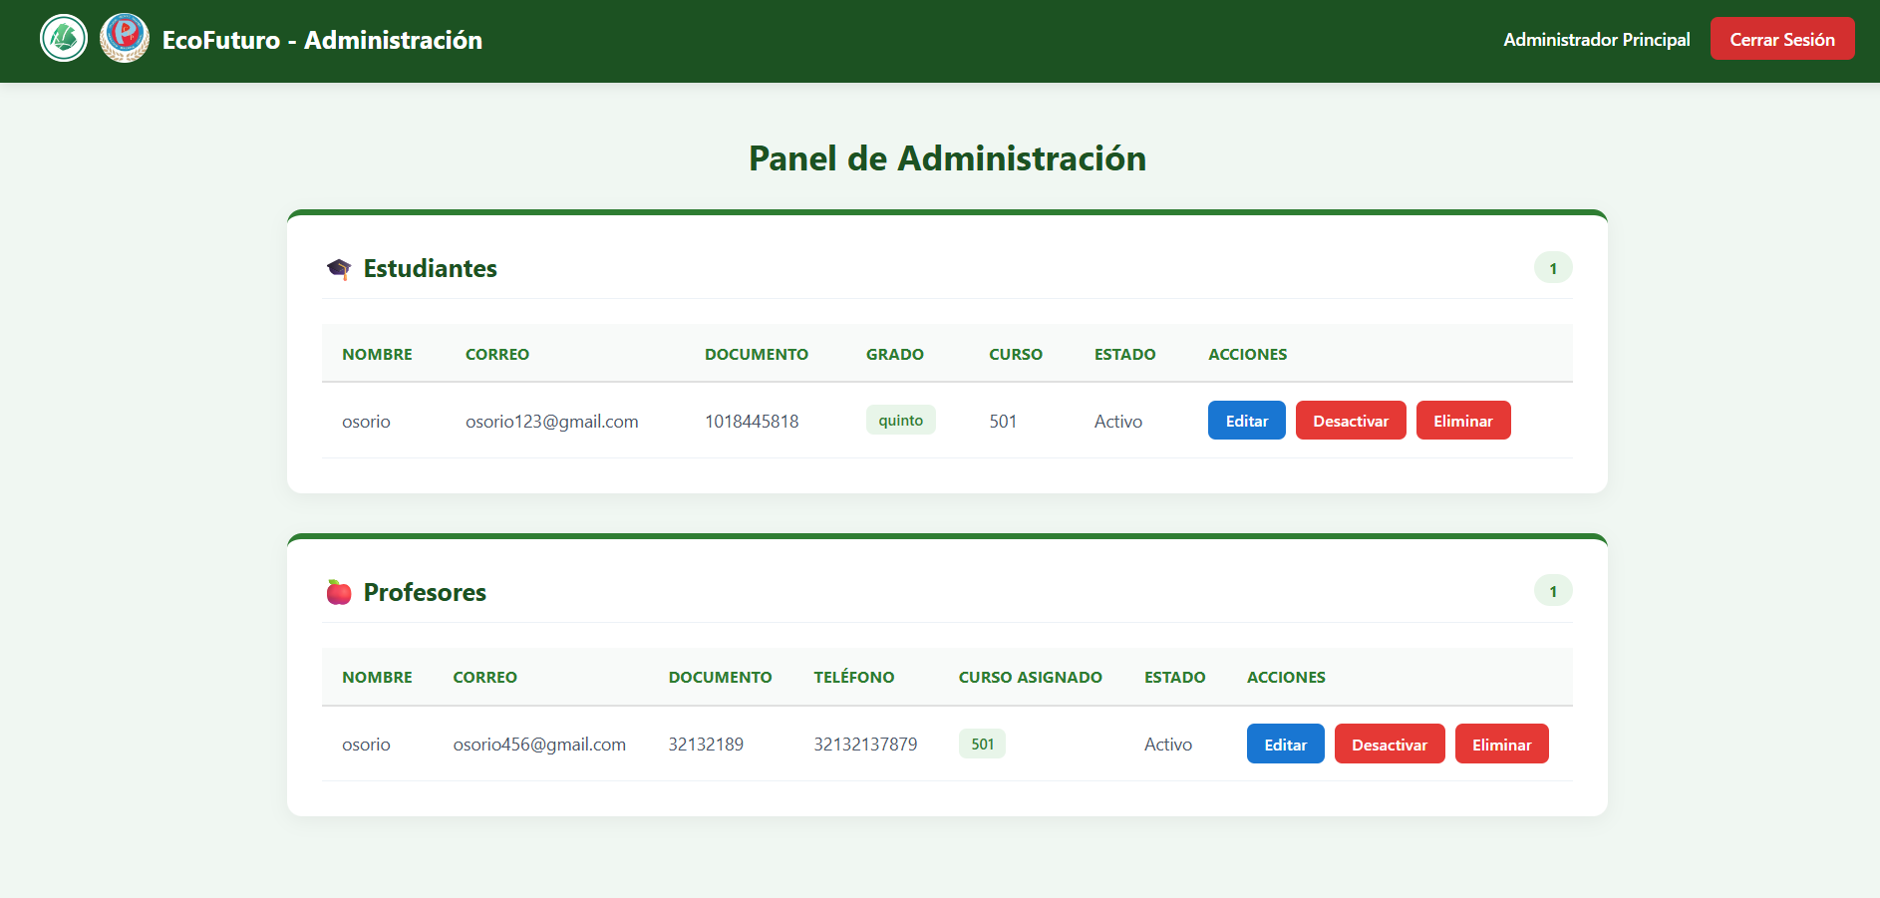
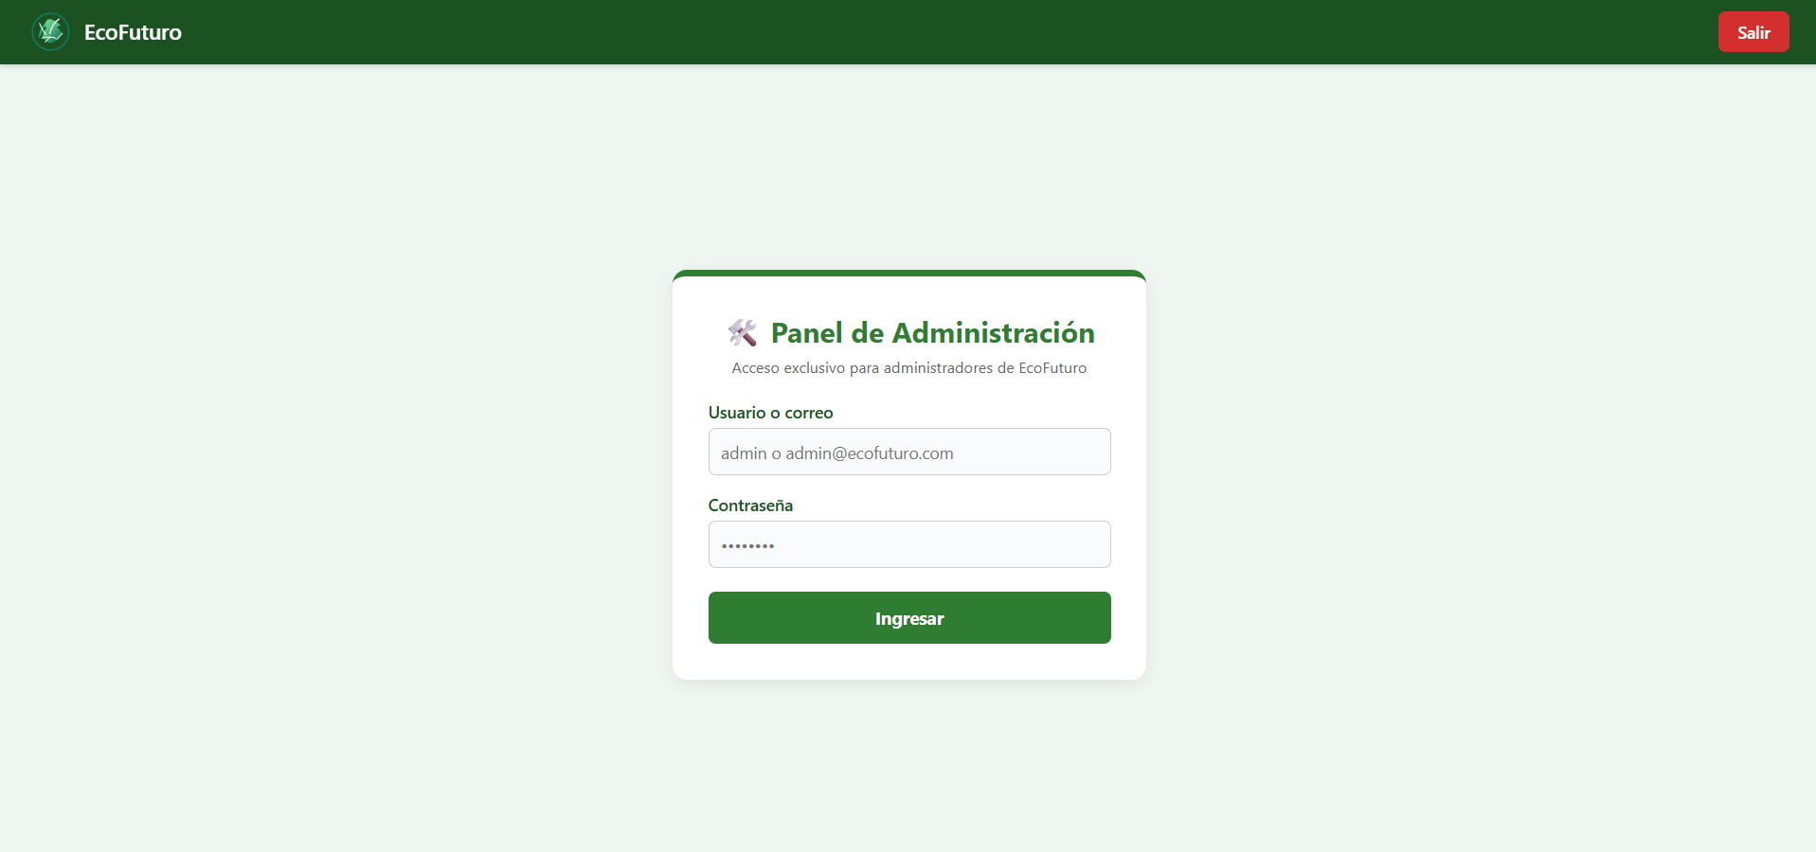
15. TEMAS, ACTIVIDADES, ENTREGAS Y CALIFICACIONES

Es el núcleo del sistema:
• Creación: El docente diseña la actividad.
• Ejecución: El estudiante recicla, toma foto y la sube al sistema.
• Evaluación: El docente valida el cumplimiento de la entrega.

16. REPORTES Y SEGUIMIENTO
El panel docente permite ver el consolidado de entregas y el estado de los alumnos, identificando quiénes requieren apoyo adicional.

17. RECOMENDACIONES DE SEGURIDAD
• No compartir contraseñas con compañeros.
• Cerrar la sesión siempre al usar computadores del colegio.
• Subir únicamente imágenes y documentos relacionados con la tarea.

18. SOLUCIÓN DE SITUACIONES FRECUENTES
• No puedo iniciar sesión: Verificar que el rol seleccionado (ej. Estudiante) sea el correcto.
• No puedo subir mi tarea: Asegurarse de que el archivo no sea demasiado pesado y esté en el formato correcto (jpg, pdf).
• Datos incorrectos: Solicitar al administrador la edición del grado o curso.

19. PREGUNTAS FRECUENTES
• ¿Puedo usar EcoFuturo desde el celular? Sí, la plataforma se adapta a dispositivos móviles.
• ¿Quién califica mis tareas? El profesor asignado al curso.
• ¿Qué pasa si envío tarde? El sistema lo marcará como "Entrega tardía", pero aún puede ser evaluado según criterio del profesor.

20. GLOSARIO Y CONTROL DE ACTUALIZACIÓN
• Tema Ambiental: Lección publicada por el docente.
• Evidencia: Foto o archivo que el estudiante sube como tarea.
• DAO / PHP / MySQL: Tecnologías utilizadas en el desarrollo (ver Manual Técnico).
Control de Cambios:
Versión 1.0 (2026) - Versión inicial adaptada al proyecto definitivo.

